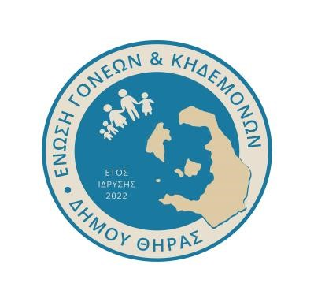
ΕΝΩΣΗ ΣΥΛΛΟΓΩΝ ΓΟΝΕΩΝ & ΚΗΔΕΜΟΝΩΝ ΔΗΜΟΥ ΘΗΡΑΣ
Αρ.Κατ. Πρωτ. Νάξου 423/30-11-2022

Θήρα,07/03/2025
Αρ.πρωτ. 7/2025

Επίσημο Αίτημα της Ένωσης Συλλόγων Γονέων & Κηδεμόνων Δήμου Θήρας
Προς:
- Υπουργείο Παιδείας, Θρησκευμάτων & Αθλητισμού
- Γραφείο Πρωθυπουργού
- Περιφερειακή Διεύθυνση Εκπαίδευσης Νοτίου Αιγαίου
- Βουλευτές Κυκλάδων
- Δήμος Θήρας
- Διεύθυνση Δευτεροβάθμιας Εκπαίδευσης Κυκλάδων
- Μέσα Μαζικής Ενημέρωσης
Θέμα: Αίτημα για άμεση απάντηση σχετικά με την απόρριψη του ειδικού ποσοστού εισαγωγής για τους μαθητές Θήρας
Αξιότιμοι κύριοι,
Η Ένωση Συλλόγων Γονέων & Κηδεμόνων του Δήμου Θήρας εκφράζει την έντονη απογοήτευσή της για την έλλειψη απάντησης και την καθυστέρηση στην αποδοχή του αιτήματος για τον καθορισμό ειδικού ποσοστού εισαγωγής των μαθητών της Θήρας στα Ανώτατα Εκπαιδευτικά Ιδρύματα.
Αναλυτική Τεκμηρίωση του Αιτήματός μας
- Ανασφάλεια και ψυχολογική πίεση μαθητών και οικογενειών
  - Οι συνεχείς σεισμικές δονήσεις από 1/2/2025 και η κήρυξη της Θήρας σε κατάσταση έκτακτης ανάγκης έχουν δημιουργήσει ένα καθεστώς διαρκούς άγχους και ανασφάλειας στους μαθητές.
  - Πολλές οικογένειες έχουν αναγκαστεί να εγκαταλείψουν τις οικίες τους και να φιλοξενηθούν σε χώρους ακατάλληλους για μελέτη και προετοιμασία.
- Σημαντική απώλεια διδακτικών ωρών και αδυναμία αναπλήρωσης
  - Η αναστολή λειτουργίας των σχολείων από 3/2/2025 είχε ως αποτέλεσμα την απώλεια κρίσιμων ωρών διδασκαλίας και εργαστηρίων, ειδικά σε μαθήματα που απαιτούν πρακτική εξάσκηση.
  - Η τηλεκπαίδευση απέτυχε να καλύψει το διδακτικό κενό, καθώς αποδείχθηκε ανεπαρκής λόγω των ιδιαίτερων συνθηκών που επικρατούν στο νησί.
- Δυσκολία συγκέντρωσης και μείωση αποδοτικότητας των μαθητών
  - Η ψυχολογική επιβάρυνση των μαθητών είναι ανυπολόγιστη, καθιστώντας αδύνατη τη συγκέντρωσή τους και επηρεάζοντας την αποδοτικότητά τους στις Πανελλαδικές Εξετάσεις.
Απαιτούμε άμεσες ενέργειες
- Επίσημη απάντηση για τον λόγο που το αίτημα δεν έχει γίνει δεκτό.
- Έκδοση απόφασης για τη χορήγηση ειδικού ποσοστού εισαγωγής των μαθητών της Θήρας στην Τριτοβάθμια Εκπαίδευση.
- Λήψη πρόσθετων μέτρων στήριξης, όπως μείωση της εξεταστέας ύλης, ώστε να αντισταθμιστεί το χαμένο έδαφος.
Η άμεση ανταπόκρισή σας δεν αποτελεί μόνο διοικητική αναγκαιότητα αλλά και ηθική υποχρέωση απέναντι σε μαθητές που πλήττονται από πρωτοφανείς συνθήκες. Αναμένουμε την επίσημη τοποθέτησή σας.
Με εκτίμηση,
Η Ένωση Συλλόγων Γονέων & Κηδεμόνων Δήμου Θήρας
Τούλης Δημήτριος
Πρόεδρος
6973950265
enosigoneonthiras@gmail.com

